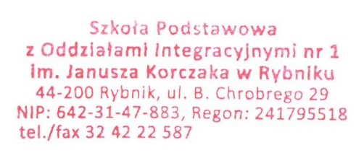
Załącznik nr 1.3 do zapytania ofertowego
………………………………
(pieczątka jednostki)

Zestawienie asortymentu
zadanie 3: Dostawa pieczywa

Lp. | Nazwa artykułu | J.m. | Zapotrze-bowanie | Cena jednostkowa netto | Wartość netto
1 | Bułka zwykła 80g | szt. | 50
2 | Bułka kanapkowa 300g | szt. | 90
3 | Bułka hot dog 60g | szt. | 250
4 | Bułka tarta | kg. | 30
5 | Chleb 900g | szt. | 16
6 | Chleb domowy 400g | szt. | 35
7 | Chleb wieloziarnisty 400g | szt. | 15
8 | Chałka 280g | szt. | 45
9 | Drożdżówka z owocami 50g | szt. | 500
10 | Drożdżówka z serem 50g | szt. | 125
11 | Kajzerka 50g | szt. | 350
12 | Pączek 70g | szt. | 230
13 | Rogal 55g | szt. | 320

